Centre Université Morsli Abdellah- Tipaza
Institut : des sciences
L2 sciences biologique
Cours de génétique
Dr DEBIB Aicha

Suite chapitre : Transmission des caractères
1.2- Monohybridisme sans dominance
- Si on croise à la génération parentale P une fleur rouge et une fleur blanche de Mirabilis jalapa, la Belle de nuit, on obtient en première génération F1 des hybrides roses tous semblables.
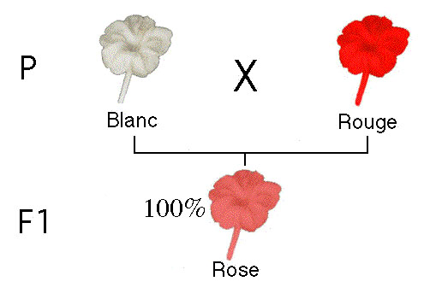
Conclusion
- La première loi de Mendel, dit que "les hybrides issus du croisement de parents de lignées pures sont tous semblables. Donc la 1ère loi de Mendel est vérifiée et les parents sont de races pures.
Interprétation
- L’apparition d’un caractère intermédiaire montre que les 2 facteurs sont de forces égales. On dit qu’ils sont sans dominance.
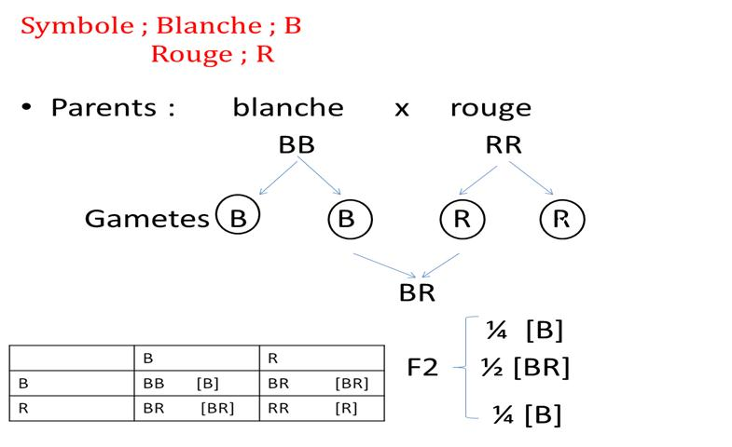
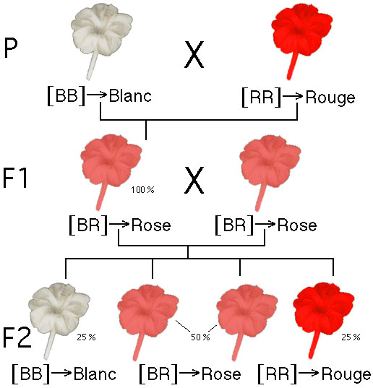
Si l'on croise deux de ces fleurs roses F1, à la seconde génération "F2", on obtiendra des plantes à fleurs rouges, d'autres à fleurs blanches et d'autres à fleurs roses. Si l'expérience a été faite sur un grand nombre d'individus, on constate que ces différents types apparaissent selon des proportions définies : - 1/4 de plantes à fleurs rouges
- 1/4 de plantes à fleurs blanches
- 1/2 de plantes à fleurs roses
1.3- Le croisement de retour = Back-cross.
L’objectif de ce test est de savoir si un individu d’un phénotype dominant est de race pure pour ce caractère ou hybride. Donc on croise cet individu qui est de phénotype dominant avec un individu de phénotype récessif pour le même caractère.
